Presseinformation

Flexibles Kabelmanagement für alle Formate

Mit den KDS- und KES-Systemen zur werkzeuglosen Kabeldurch- bzw. Kabeleinführung bietet der Verbindungstechnikspezialist CONTA-CLIP äußerst flexible Lösungen für ein besonders einfaches und zeitsparendes Kabelmanagement. Die Durch- und Einführungssysteme ermöglichen die individuelle, jederzeit anpassbare Verkabelung und Verschlauchung von Gehäusen und Schaltschränken mit sicherer Zugentlastung sowie in Schutzart IP66. Einheitlich dimensionierte Gehäuseauslässe für variable Anzahlen und Durchmesser von Durch- oder Einführungen reduzieren den Aufwand für die Gehäusebearbeitung auf ein Minimum. Zudem ermöglichen KDS und KES eine vollständig abgedichtete Vorkonfektionierung von Maschinengehäusen oder Schaltschränken ohne Detailkenntnisse der künftigen Verdrahtungsanforderungen.

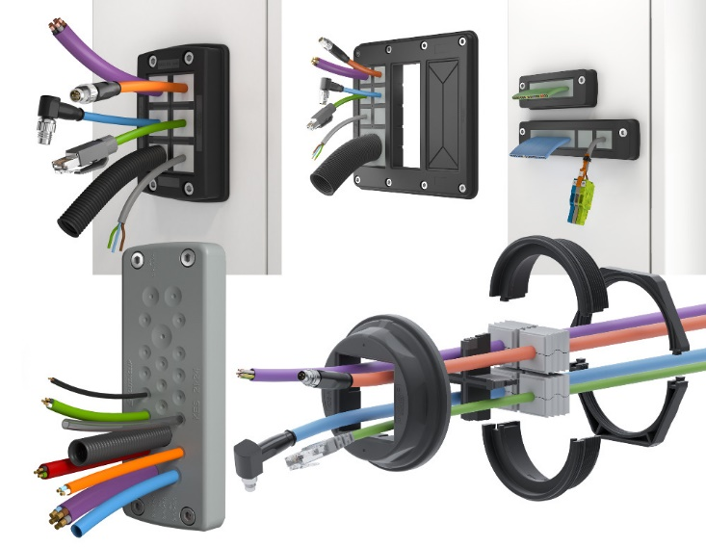
Bild: Flexibles Kabelmanagement für alle Formate mit der KDS-Produktfamilie und dem KES-System

Während das einteilige Kabeleinführungssystem KES eine Einführung von bis zu 32 unkonfektionierten Kabeln, Leitungen und Schläuchen auf geringstem Raum ermöglicht, gestattet KDS den Austausch einzelner Dichtelemente ohne Demontage des Rahmens und gewährleistet dadurch eine bedarfsorientierte Änderung der Durchführungen zu jedem Zeitpunkt. Auf dieser Grundlage reduziert sich auch der Lagerhaltungsaufwand für unterschiedlich konfektionierte Schränke gleicher Bauart erheblich. Das KDSClick-System basiert auf nur drei Grundkomponenten: Rahmen, Inlays und Dichtelementen. Die Dichtelemente sind in über 100 Varianten für Leiter- und Schlauchdurchmesser von 2 mm bis 35 mm, als 1-fach, 2-fach und 4-fach-Ausführungen sowie als Flachbandleitungsversionen und Blindstopfen verfügbar. Die zur Aufnahme von 4, 6, 8 oder 10 Dichtelementen erhältlichen Rahmen mit eingeschäumter Dichtung gewährleisten auch an lackierten oder rauen Oberflächen die Schutzart IP66. Die gewünschte Dimensionierung der Rahmenöffnungen erfolgt durch einklickbare Inlays in Form einfacher Trennwände, T-Stücke oder in Kreuz- und Doppelkreuzform. Für metrische Ausbrüche mit Abmessungen von M20 bis M63 bietet CONTA-CLIP die ebenfalls werkzeuglos konfektionierbaren Runddurchführungen der Baureihe KDS-R. KDS-R besteht aus einem einteiligen Rahmen mit integrierter Dichtung, einem Gewinde- und Verriegelungsadapter, einer geteilten Gegenmutter und Dichtelementen, die im Bedarfsfall mit Rahmeninlays platziert werden. Dem umfangreichen Kabelmanagement bei Schaltschränken dienen die Flanschplatten der Baureihe KDS-FP, die über ihre zwei oder drei KDSClick-Einbausegmente insgesamt 20 bzw. 30 konfigurierbare Rahmenöffnungen bereitstellen. Für die Durchführung industrieller Flachbandleitungen umfasst das KDS-Programm außerdem die Rahmen KDS-FB, die in vier Rahmenbreiten und mit verschiedenen Unterteilungen zur kombinierten Durchführung von Flachleitungen und Rundkabeln lieferbar sind.

Bilder: | kes-kds-gruppe_2000px | Zeichen: | 2.746
Dateiname: | 201906013_pm_kabelmanagementsysteme | Datum: | 19.06.2019

Unternehmenshintergrund
CONTA-CLIP zählt zu den bedeutendsten Herstellern von elektrischen/elektronischen Verbindungselementen und Kabelmanagementsystemen in Europa. Das mittelständische Unternehmen mit Sitz in Hövelhof (NRW) produziert seit über 40 Jahren elektrische und elektronische Verbindungstechnik für die Prozess- und Industrieautomation, schwerpunktmäßig für die Branchen Bahntechnik, Fördertechnik, Gebäudeautomation, Klimatechnik, Maschinen- und Anlagenbau, Mess-, Steuer- und Regeltechnik, Schalttafelbau, Schiffbau, Transformatorenbau und Umwelttechnik. Die Produktbereiche des Unternehmens untergliedern sich in die Sparten CONTA-CONNECT für elektrische Verbindungstechnik, KDS für Kabelmanagementsysteme, CONTA-ELECTRONICS für Elektronik und CONTA-CON für Leiterplattenverbinder. Neben seinen Produkten bietet CONTA-CLIP auch Dienstleistungen bei der Gehäusebearbeitung, der Klemmleistenmontage, der Komponentenbedruckung und der kundenspezifischen Elektronik an.

Kontakt:  CONTA-CLIP  Verbindungstechnik GmbH  Christian Quade  Otto-Hahn-Straße 7  33161 Hövelhof  Tel.: 0 52 57 / 98 33 - 0  Fax: 0 52 57 / 98 33 - 33  E-Mail: christian.quade@conta-clip.de  Internet: www.conta-clip.de |  | gii die Presse-Agentur GmbH  Immanuelkirchstraße 12  10405 Berlin  Tel.: 0 30 / 53 89 65 - 0  Fax: 0 30 / 53 89 65 - 29  E-Mail: info@gii.de  Internet: www.gii.de

